**МИНОБР НАУКИРОССИИ**

**Санкт-Петербургский государственный**

**электротехнический университет**

**«ЛЭТИ» им. В.И. Ульянова (Ленина)**

**Кафедра САПР**

отчет

**по лабораторной работе №5**

**по дисциплине «Базы Данных»**

**Работа с вложенными запросами**

|  |  |  |
| --- | --- | --- |
| Студенты гр. 7301 |  | Бурков М.П. |
|  |  | Гарцев Е.А. |
|  |  | Литвинов К.Л. |

|  |  |  |
| --- | --- | --- |
| Преподаватель: |  | Новакова Н.Е. |

Санкт-Петербург

2019

*Цель работы:* научиться писать и применять вложенные запросы.

*Используемая база данных:* Library

**Упражнение 1 – Использование вложенных запросов как производных таблиц.**

Запрос 1:

USE library;

SELECT adult_member_no, COUNT(member_no) AS No_Of_Children, (SELECT expr_date FROM adult WHERE adult_member_no=adult.member_no) AS expr_date

FROM juvenile

GROUP BY adult_member_no HAVING  COUNT(member_no)>3;

Результат выполнения запроса

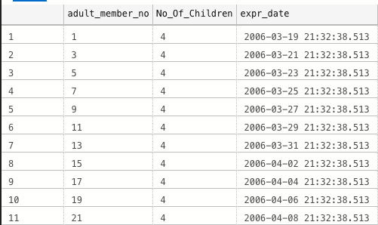

(строк обработано 248)

Запрос возвращает adult_member_no, No_Of_Children (количество подростков) и expr_date для тех, у кого более 3 детей, записанных в библиотеку.

Запрос 2:

USE library;

SELECT adult_member_no, COUNT(member_no) AS No_Of_Children

FROM juvenile

GROUP BY adult_member_no HAVING  COUNT(member_no)>3;

Результат выполнения запроса:

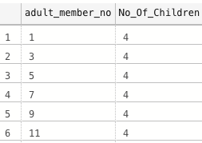

(строк обработано 248)

Запрос возвращает adult_member_no, No_Of_Children (количество подростков) для тех, у кого более 3 детей, записанных в библиотеку.

Запрос 3: Дополнение к запросу 2

SELECT expr_date FROM adult;

Результат выполнения запроса:

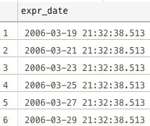

Запрос возвращает expr_date.

Запрос 4: модификация запроса 2 и 3 с использованием JOIN

USE library;

SELECT adult_member_no, COUNT(juvenile.member_no) AS No_Of_Children, (SELECT expr_date FROM adult WHERE adult_member_no=adult.member_no)

FROM juvenile JOIN library.dbo.adult

ON adult_member_no = adult.member_no

GROUP BY adult_member_no HAVING  COUNT(juvenile.member_no)>3;

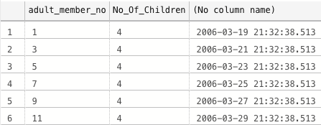

(строк обработано 248)

Запрос возвращает adult_member_no, No_Of_Children (количество подростков) и expr_date для тех, у кого более 3 детей, записанных в библиотеку.

**Упражнение 2 – использование подзапросов как выражений:**

Запрос 1. Использование подзапросов с одним значением (single-value).

SELECT member.firstname, member.lastname,

    (SELECT TOP(1) loanhist.isbn FROM library.dbo.loanhist WHERE loanhist.fine_paid = (SELECT MAX(fine_paid) FROM library.dbo.loanhist)) AS isbn,

    (SELECT top(1) loanhist.fine_paid FROM library.dbo.loanhist WHERE loanhist.fine_paid = (SELECT MAX(fine_paid) FROM library.dbo.loanhist)) AS finepaid

FROM library.dbo.member

Результат выполнения запроса:

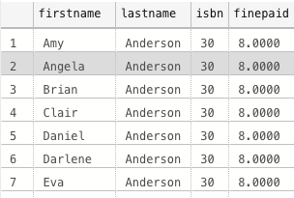

(строк обработано 1000)

Запрос возвращает firstname, lastname из таблицы member и isbn, fine_paid из laonhist для читателей библиотеки заплативших максимальный штраф

(Жёлтый, вопрос про ограничения, которые не работают)

Запрос 2. Использование запросов как части условия поиска

SELECT DISTINCT member.firstname, member.lastname, loanhist.isbn, loanhist.fine_paid FROM library.dbo.loanhist

JOIN library.dbo.member ON loanhist.member_no = member.member_no

WHERE loanhist.fine_paid=(SELECT MAX(fine_paid) FROM library.dbo.loanhist);

Результат выполнения запроса:

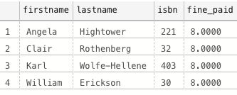

Запрос возвращает уникальные значения firstname, lastname из таблицы member и isbn, fine_paid из laonhist для читателей библиотеки заплативших максимальный штраф

Запрос 3. Использование запросов для создания списка значений

USE library

GO

SELECT title.title_no, title, loan.isbn,

(SELECT COUNT(isbn) FROM reservation WHERE loan.isbn = reservation.isbn) AS TotalReserved

FROM title

JOIN library.dbo.loan ON loan.title_no = title.title_no

Результат выполнения запроса:

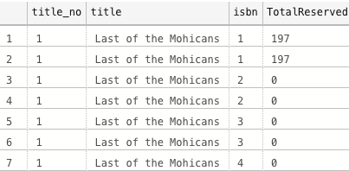

(строк обработано: 2000)

Запрос возвращает значение поля title_no, title, loan.isbn и Total Reserved(количество резервынх экземпляров для каждой кинги). (Вопрос про 50/5)

Запрос 4. Использование подзапросов с несколькими значениями.

USE library

GO

SELECT x.*

FROM (

    SELECT title.title_no, title, loan.isbn,

    (SELECT COUNT(isbn) FROM reservation WHERE loan.isbn = reservation.isbn) AS TotalReserved

    FROM title

    JOIN library.dbo.loan ON loan.title_no = title.title_no

    ) x

WHERE TotalReserved IN (0,1,2,3,4,5) --TOTALRESERVED < 5

Результат выполнения запроса:

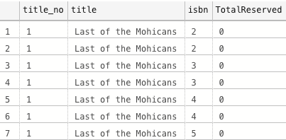

(строк обработано: 1978)

Запрос возвращает значение поля title_no, title, loan.isbn и Total Reserved(количество резервынх экземпляров для каждой кинги). (Вопрос про 50/5)

**Упражнение 3 – использование коррелированных подзапросов.**

Запрос 1. Использование коррелированных подзапросов

USE library;

SELECT member_no, lastname

FROM dbo.member

WHERE member_no IN (SELECT member_no FROM dbo.loanhist WHERE fine_assessed>5.0);

Результат выполнения запроса:

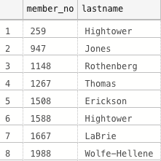

(строк обработано 23)

Запрос возвращает member_no и lastname, из таблицы member, для тех, кто имеет сумму штрафу больше 5 у.е.

**Вывод:** В ходе лабораторной работы мы научились писать и применять вложенные запросы.